Lab 2

I. Mục đích
Tạo USB, CD cài đặt hệ điều hành Windows
Cài hệ điều hành Windows boot với chế độ boot UEFI

II. Yêu cầu
- Sinh viên đổi tên file: Labx_Lop_HoTen_MSSV.doc với các thông tin tương ứng của các bạn
- Sinh viên làm xong câu nào chụp hình lại câu đó lưu trực tiếp vào file: Labx_Lop_HoTen_MSSV.doc (chỉ cần chụp hình kết quả và một số bước cần thiết, không cần phải chụp từng bước)
- Cuối giờ nộp lại toàn bộ bài làm cho giáo viên (Hình thức nộp bài giáo viên thông báo trên lớp)

- Tạo ổ đĩa USB boot được với hệ điều hành MS-DOS
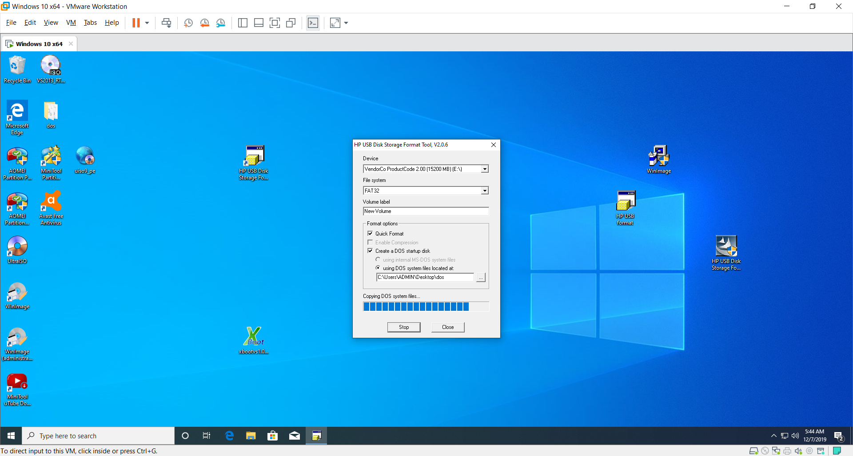
- Dùng phần mềm giả lập boot usb để kiểm tra khả năng boot của ổ đĩa USB
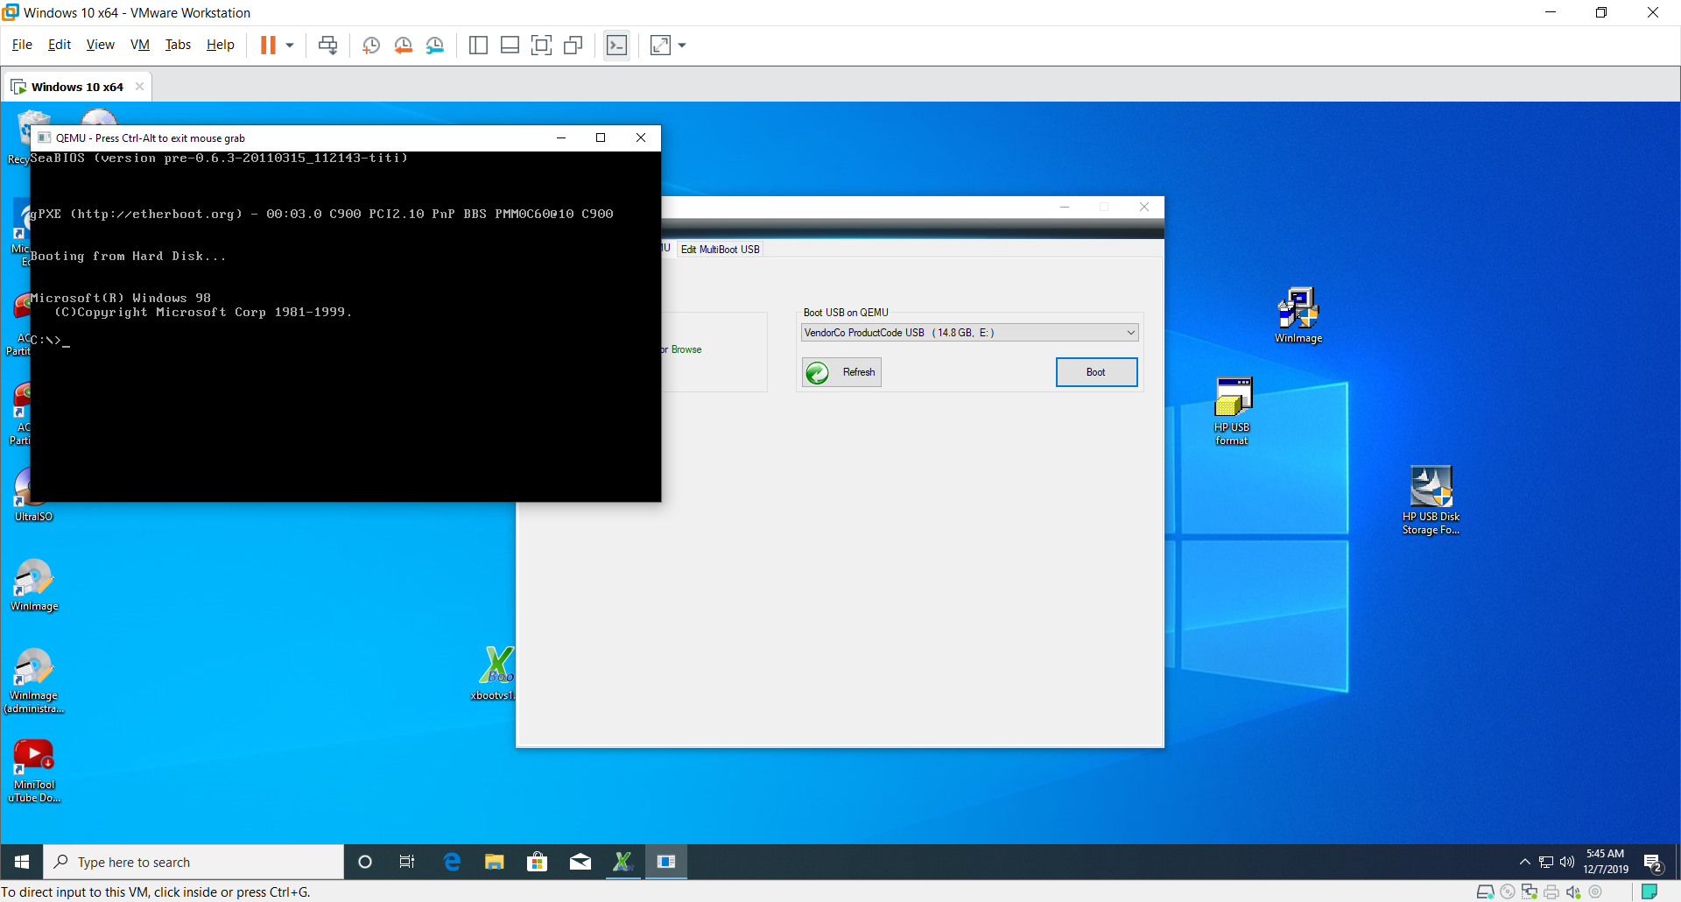
- Tạo ổ đĩa USB boot được, có thể chạy trực tiếp các chương trình như: Ghost, Partition Magic, Volcal Commander trong ổ đĩa USB
- Tạo USB boot Hiren’s Boot
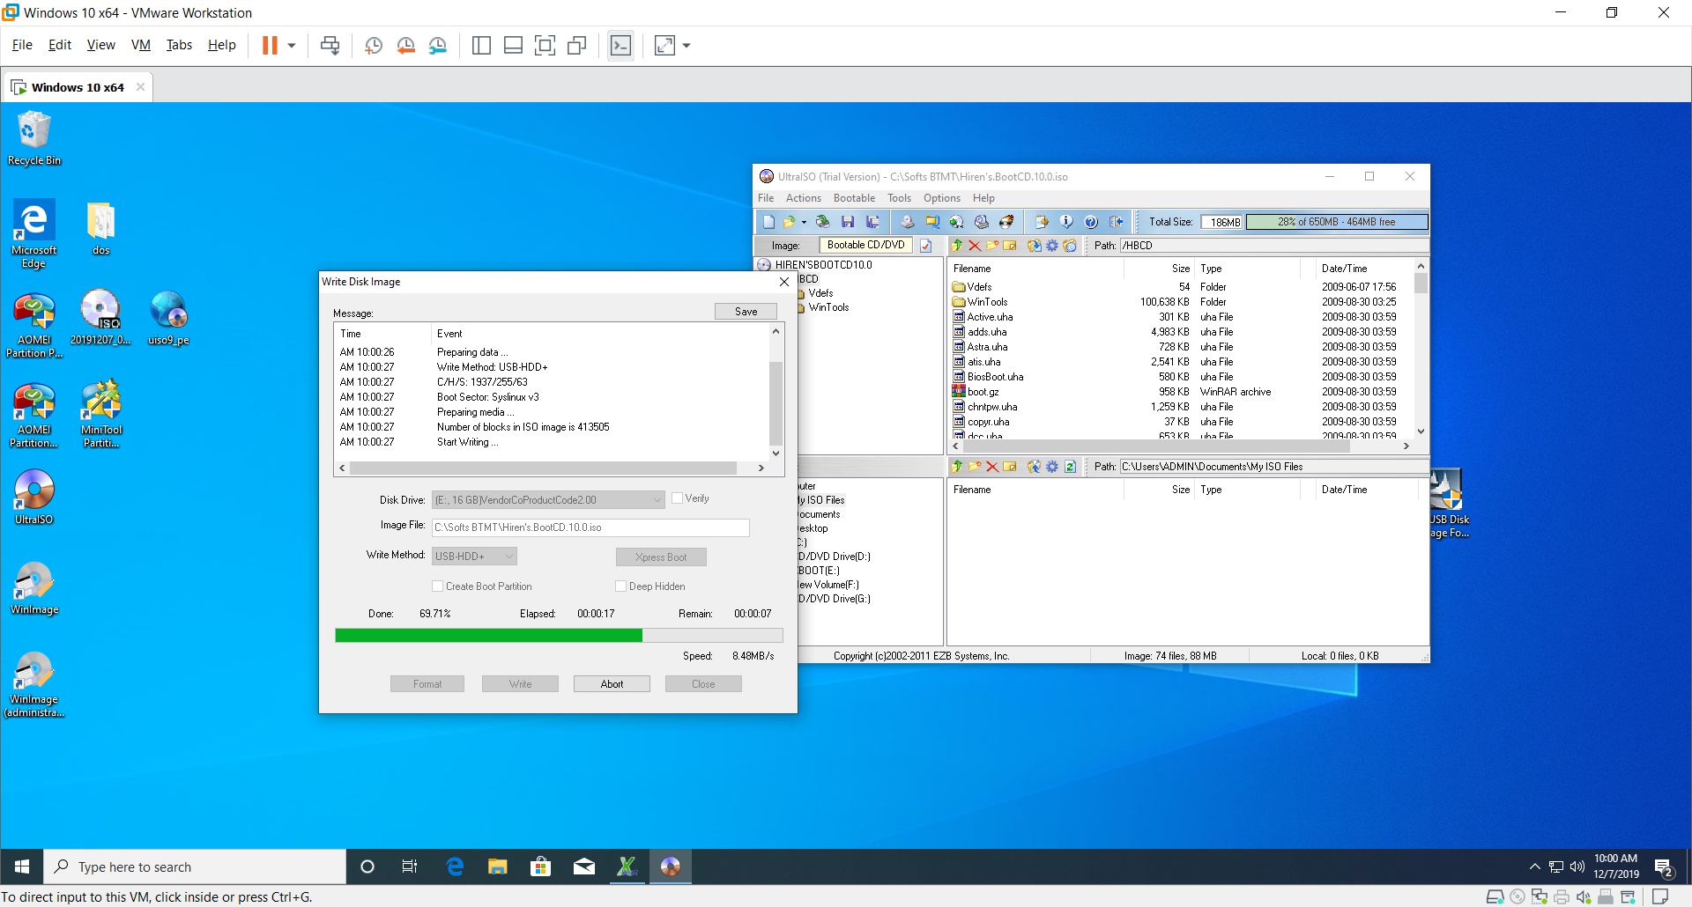
- Tạo USB boot Windows 8 PE

- Tạo đĩa CD Multiboot, USB Multiboot từ nhiều file *.iso khác nhau
- Tạo USB tích hợp nhiều bản cài đặt hệ điều hành và nhiều bản boot: Windows 7, Windows 8, Windows 10, Windows 8 PE, Hiren’s Boot. Khi khởi động có menu Boot.
- Thực hiện nạp toàn bộ nội dung đĩa cài đặt Windows 10 vào ổ đĩa USB và cài đặt Window 10 từ ổ đĩa USB này
+ Sinh viên tìm thêm cách làm khác ngoài cách học ở trên lớp và ghi chi tiết cách làm vào bên dưới. Đặc biệt chú ý: bạn nào làm thực tế đã chạy rồi mới đưa phương pháp làm vào đây, nghiêm cấm việc không làm mà copy trên mạng.

- Thực hiện nạp toàn bộ nội dung của hệ điều hành Windows 10 vào ổ cứng di động và tiến hành cài Windows 10 từ ổ cứng di động này
+ Sinh viên tìm thêm cách làm khác ngoài cách học ở trên lớp và ghi chi tiết cách làm vào bên dưới. Đặc biệt chú ý: bạn nào làm thực tế đã chạy rồi mới đưa phương pháp làm vào đây, nghiêm cấm việc không làm mà copy trên mạng.

- Tạo đĩa cài đặt Windows 10 tự động, khi cài không hỏi nhập User, Company, CD Key, múi giờ, tạo User, chọn ổ đĩa,… và tiến hành cài đặt từ đĩa mới tạo này.

III. Câu hỏi tình huống
- Máy đang boot với chuẩn UEFI thì cài được windows 7, hoặc các Windows 32 bit được không?
- Khi hệ điều hành cài Windows với chuẩn boot UEFI thì định dạng ổ cứng phải là định dạng gì? Trên hệ thống lúc này phải có tối thiểu mấy ổ đĩa, ý nghĩa của các ổ đĩa này?

